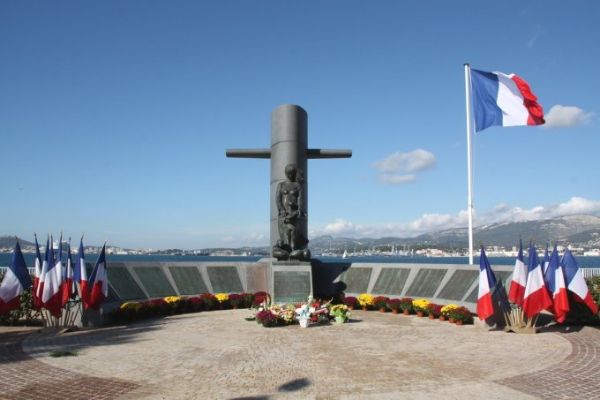
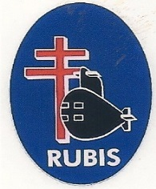
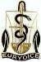

L’Amicale des Sous-Mariniers de Toulon et du Var
AGASM Rubis
Déposera une gerbe au Monument National des Sous-Mariniers
Le vendredi 4 mars 2022 à 11h00
En mémoire de l’Accident de l’Eurydice, le 4 mars 1970.
Les Associations patriotiques peuvent participer avec leur drapeau ou un dépôt de gerbes
Merci de votre participation dans la limite de vos possibilités

